# سنسور Touchpad

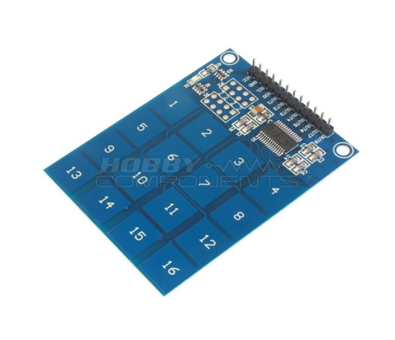

شکل 1: سنسور touchpad

بجای سنسور touchpad از یک keypad استفاده کردیم. این سنسور لمس دست را متوجه می‌شود.

مشخصات فنی قطعه در دیتاشیت آورده شده است.

|  |  |  |  |
| --- | --- | --- | --- |
| نام فروشگاه | آدرس یا وبسایت فروشگاه | لینک قطعه در همان سایت | قیمت |
| ساعی | خیابان جمهوری - پاساژ امجد | ــ | 28000 تومان |

***جدول ۲: محل خرید قطعه***

# راه اندازی سخت افزاری

مداری که می‌بندیم مطابق شکل زیر است:

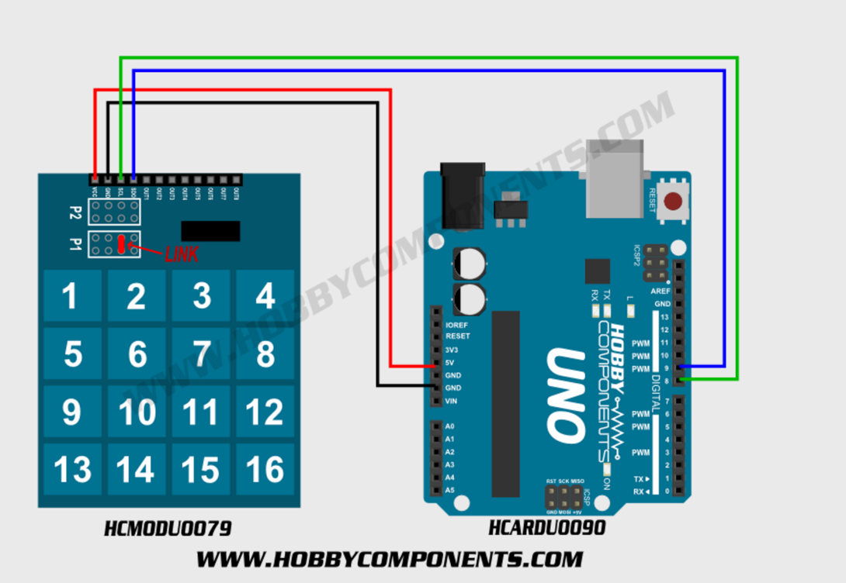

با دادن ولتاژ با پایه های ۵ولت و زمین به سنسور، آن را روشن می‌کنیم. و پایه‌های داده آن را هم به پایه‌های ورودی/خروجی عام منظوره raspberry متصل می‌کنیم.

# راه اندازی نرم افزاری

حال پس از بستن مدار باید کد پایتونی بزنیم تا این تشخیص لمس دست را کنترل کند. پس با ایجاد یک فایل پایتون کد زیر را در آن قرار می‌دهیم.

این کیپد با کلاک خانه‌هایش را چک می‌کند. بدین ترتیب که ۱۶ کلاک دارد و در هر کلاک یک خانه را چک می‌کند. هر کدام از خانه ها که لمس شد، آن را چاپ می‌کند.

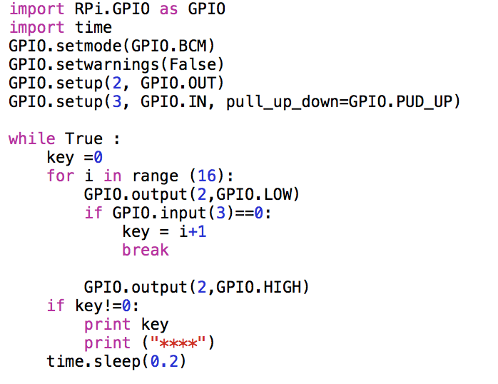

# تحقیقات و آزمایشات انجام شده

برای مقایسه touchpad های مختلف و بررسی میزان حساسیت آن‌ها، مدل های AT42QT1010و AT42QT1012 و AT42QT1070 را از بازار تهیه کردیم.

هر کدام از این مدل‌ها میزان حساسیتشان در جدول زیر آمده است. منظور از میزان حساسیت، میزان حساسیت صفحه لمسی با توجه به روکش روی سطح آن‌هاست.

|  |  |  |
| --- | --- | --- |
| **Up to 12 mm glass, 6 mm plastic (electrode size and Cs dependent)** | – Plastic – Glass – Composites – Painted surfaces (low particle density metallic paints possible | AT42QT1010 |
| * **– Up to 12 mm glass, 6 mm plastic (electrode size and Cs dependent)** | * **– Plastic, glass, composites, painted surfaces (low particle density metallic paints**  **possible)** | AT42QT1012 |
| Up to 10 mm glass (electrode size dependent) – Up to 5 mm plastic (electrode size dependent) | – Plastic – Glass – Composites – Painted surfaces (low particle density metallic paints possible | AT42QT1070 |

اما به دلیل مناسب نبودن میزان حساسیت این touchpad ها، به دنبال مدل های جهانی رفتیم و ۳ مدل زیر را بدست آوردیم. طبق تحقیقات و با استفاده از منابع اینترنتی به اطلاعات زیر دست پیدا کردیم.